2018-2019 оқу жылы
4 «А» сынып оқушыларының жетістіктері
Р/с | Фото | Оқушының аты-жөні | Мектепішілік |  | Мектептен тыс
 |  |  | Пән атауы | Орын | Сайыс атауы | Орын
1 | 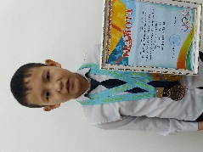 | Слям Данияр | Олимпиада  математика | 2орын | Бокс  «Ақ бота» | Екі рет 1 орын  3орын
 | 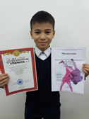 | Амангелді Муслим | Математика | 2орын | Күрес каратэ  шахмат | 4 рет 1орын  2 орын
 | 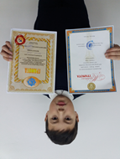 | Сакенов Амир | Қазақ тілі | 3орын | Күрес қазақша | 3орын
2 | 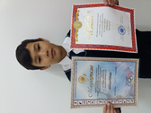 | Ботабай Сұлтан | математика | 3орын | Күрес каратэ | 2орын
 | 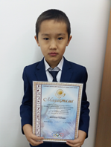 | Мұхарам Жәңгір |  |  | Күрес каратэ | 2орын
 | 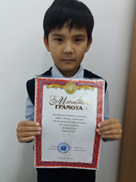 | Қисамиден Бақұстар | Дүние тану | 3орын
3 | 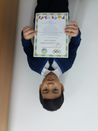 | Ақылбек Аян | Мектепішілік пәндер олимпиадасы  Әдебиеттік оқу | ІІІ орын
4 | 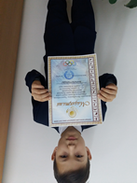 | Қаптай Әліжан | Мектепішілік пәндер олимпиадасы  Қазақ тілі | ІІ орын
5 | 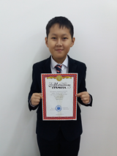 | Мұхамбек Әлқадір | Мектепішілік пәндер олимпиадасы  Қазақ тілі | ІІІ орын | «Ақ бота» | 3орын
6 | 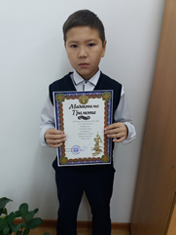 | Мұхамеджанов Алинур | Мектепішілік пәндер олимпиадасы  Орыс тілі | ІІ орын | күрес | 2орын
7 | 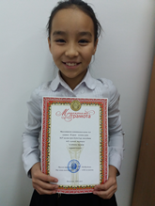 | Сембаева Аружан | Мектепішілік пәндер олимпиадасы  Дүниетану | ІІІ орын
8 | 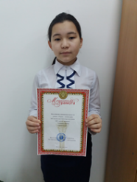 | Асылбек Алина | Мектепішілік пәндер олимпиадасы  математика | ІІ орын
9 | 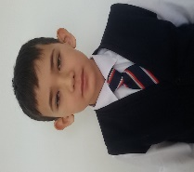 | Сырымов Алижан | Мектепішілік пәндер олимпиадасы  Әдебиеттік оқу | ІІ орын
 | 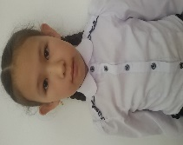 | Балтабай Аружан | Мектепішілік пәндер олимпиадасы  Орыс тілі | ІІІ орын
 | 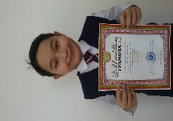 | Болат Мансұр | Мектепішілік пәндер олимпиадасы  Дүниетану | ІІІ орын
 | 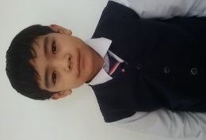 |  | Мектепішілік пәндер олимпиадасы  Математика | І орын

